Toutes à vélo – Toulouse 2021
766 km et 7067 m de dénivelé positif pour le groupe TAT Yvelines
du 4 au 10 septembre 2021

Toutes à vélo est un challenge féminin organisé tous les 4 ans par la fédération française de cyclotourisme (https://ffvelo.fr/ ), qui a pour but de promouvoir le cyclotourisme féminin, sans esprit de compétition et en toute convivialité. La troisième édition, Toutes à Toulouse (TAT), prévue initialement en septembre 2020, a été reportée à septembre 2021 en raison de la pandémie.
Quarante-huit femmes des Yvelines, dont trois membres du club Véloxygène de Saint Rémy lès Chevreuse, (deux d’entre elles habitant à Saint Rémy et l’autre à Chevreuse) se sont élancées le 4 septembre dernier depuis le Vélodrome de Saint Quentin en Yvelines en direction de Toulouse. Le parcours comportait sept étapes d’une centaine de kilomètres avec des dénivelés positifs allant de 660 m à 1620 m chaque jour. Plusieurs groupes se sont formés de façon à ce que chacune puisse pédaler à son rythme.
Les paysages traversés, d’une grande variété entre la Beauce, la Touraine, le Limousin, le Périgord, le Quercy et la plaine occitane, nous ont enchantées. Les pauses pour pique-niques et ravitaillements, toujours prévues à proximité de lieux pittoresques, rivière, plan d’eau, château, …, permettaient de passer de bons moments ensemble tout en récupérant. Les soirées étaient bien animées également. Le septième jour, nous avons atteint le Capitole de Toulouse où ont convergé près de 3000 femmes venues de toutes les régions de France et même de Belgique ou de Suisse.
Notre groupe yvelinois a été enthousiasmé par cette aventure sportive mais aussi humaine. Des liens amicaux se sont créés. Nous nous sommes promis de nous retrouver lors d’autres évènements et rendez-vous est déjà pris pour l’édition 2024 de Toutes à Vélo.
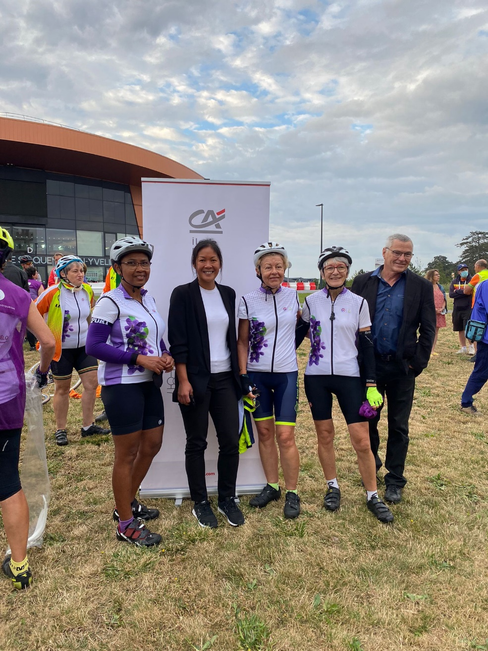
Avec le Crédit Agricole de Chevreuse qui faisait partit de nos sponsors
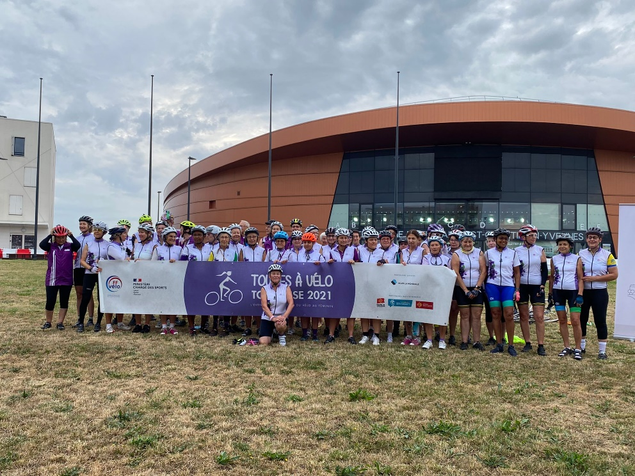
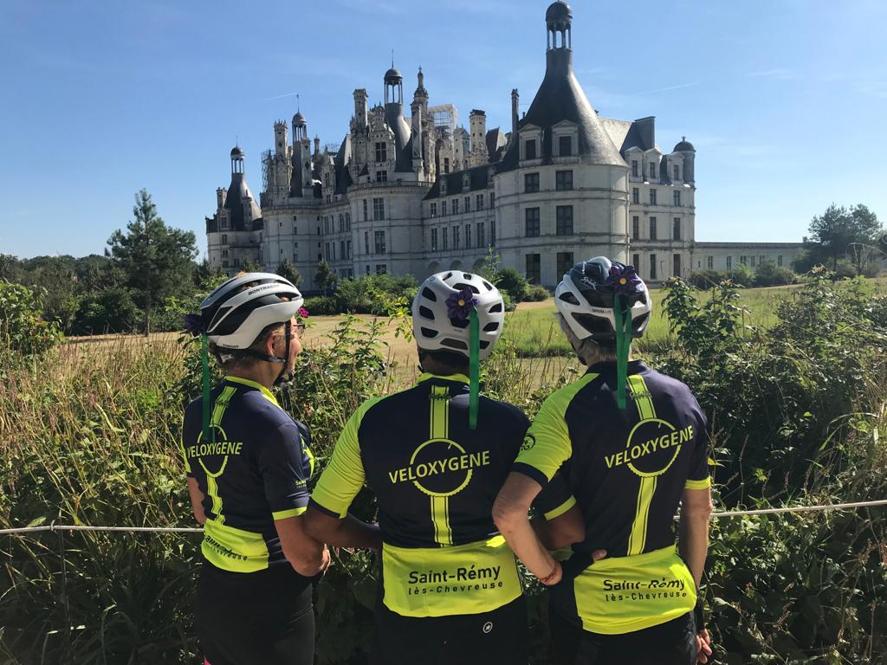
Devant le château de Chambord.
